Zielona Góra, dnia 24 marca 2017r.

Dotyczy postępowania prowadzonego w trybie przetargu nieograniczonego w procedurze powyżej progów, o których mowa w art. 11 ust. 8 ustawy Prawo zamówień publicznych (tekst jednolity Dz. U. z 2015r. poz. 2164 z późn. zm.) na zadanie Organizacja szkoleń dla Beneficjentów Ostatecznych w ramach projektu „Góra pomocy”

Znak sprawy: 331.8.2017.RN

INFORMACJA O ZMIANIE OGŁOSZENIA, TRESCI SIWZ
I BŁĘDZIE EDYTORSKIM

INFORMACJA O BŁĘDZIE EDYTORSKIM
Zamawiający informuje, iż dokumentacja postępowania omyłkowo nie została uzupełniona o Załącznik nr 10 do SIWZ - Szczegółowy opis przedmiotu zamówienia: Organizacja szkoleń dla Beneficjentów Ostatecznych w ramach projektu „Góra pomocy”

Informacja o zmianie ogłoszenia, SIWZ, przedłużeniu terminu składania ofert
Na podstawie art. 38 ust. 6 w związku z art. 12a ust. 1 Ustawy Prawo zamówień Publicznych Zamawiający zmienia termin składania i termin otwarcia ofert z dnia 29 marca 2017 r. na dzień 31 marca 2017r. (godzina składania i otwarcia ofert pozostają bez mian) oraz dokonuje modyfikacji SIWZ poprzez dodanie
Załącznik nr 10 do SIWZ - Szczegółowy opis przedmiotu zamówienia: Organizacja szkoleń dla Beneficjentów Ostatecznych w ramach projektu „Góra pomocy”. Ponadto w sekcji XIII. Opis sposobu przygotowywania ofert na opakowaniu należy zamieścić informacje:
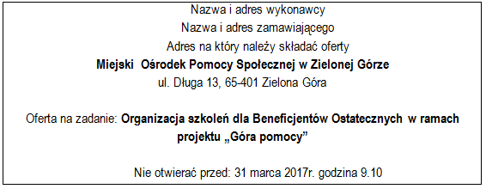
Dodatkowo, Zamawiający na podstawie art. 12a ust 1 i 2 Ustawy Prawo Zamówień Publicznych informuje o zmianie treści ogłoszenia zgodnie z załączonym ogłoszeniem o zmianie ogłoszenia z dnia 24 marca 2017r

Załączniki:
-Ogłoszenie o zmianie ogłoszenia 50894 - 2017 z dnia 2017-03-24
- Załącznik nr 10 do SIWZ - Szczegółowy opis przedmiotu zamówienia: Organizacja szkoleń dla Beneficjentów Ostatecznych w ramach projektu „Góra pomocy”

